Specificații privind cerințele software
pentru
Sistem informatics distribuit pentru gestionarea zborilor unei companii - AltAir
Versiunea 1.6
Colaboratori:
- Ștefi Bogdan-Dorel
- Tîrnaveanu Mihai-Andrei
- Tătulescu Alex-Luigino

Facultatea de Automatică, Calculatoare si Electronică
05.03.2023
Cuprins
1. Introducere 1
1.1 Scop 1
1.2 Convenții privind documentul 1
1.3 Public vizat si sugestii de lectură 1
1.4 Domeniul de aplicabilitate al produsului 2
1.5 Referințe 2
2. Descriere generală 3
2.1 Perspectiva produsului 3
2.2 Funcțiile produsului 3
2.3 Clase de utilizatori si caracteristici 3
2.4 Mediu de operare 4
2.5 Constrângeri de implementare si proiectare 4
2.6 Documentația utilizatorului 6
2.7 Ipoteze si dependențe 6
3. External Interface Requirements 7
3.1 Interfețe utilizator 7
3.2 Interfețe Hardware 11
3.3 Interfețe Software 11
3.4 Interfețe de comunicație 11
4. Caracteristicile sistemului 12
4.1 Inregistrarea unui utilizator 12
4.2 Autentificarea unui utilizator 13
4.3 Modificarea informatiilor despre utilizator 14
4.4 Vizualizarea listei de zboruri, avioane, locuri 15
4.5 Rezervarea biletelor 16
4.6 Inregistrarea unui utilizator 17
5. Alte cerințe nefuncționale 19
5.1 Cerinte de performanță 19
5.2 Cerințe de siguranță 19
5.3 Cerințe de securitate 19
5.4 Atribute ale calității software-ului 20
5.5 Reguli de afacere 20
6. Alte cerințe 20

Istoric revizuiri
Nume | Dată | Modificare | Versiune
Ștefi Bogdan-Dorel | 07.03.2023 | Crearea secțiunilor: 1, 6 | 1.1
Ștefi Bogdan-Dorel | 12.03.2023 | Crearea secțiunii: 2 | 1.2
Tirnaveanu Mihai | 12.03.2023 | Crearea sectiunii 4 | 1.3
Tirnaveanu Mihai | 14.03.2023 | Crearea sectiunii 3 | 1.4
Tirnaveanu Mihai | 14.03.2023 | Update sectiuni 1, 4 | 1.5
Tatulescu Alexandru | 15.03.2023 | Crearea sectiunii 5 | 1.6

Introducere

Scop
Scopul documentului este acela de a prezenta si detalia specificațiile privind cerințele software pentru sistemul destinat gestionarea zborurilor unei companii aeriene (AltAir).
În acest document se va realiza prezentarea generală a proiectului, prin descrierea mai multor caracteristici:

- Mediu de operare
- Constrângeri de implementare si proiectare
- Funcționalitatea produsului
- Interfețe hardware/software

Convenții privind documentul
In realizarea cuprinsului s-au folosit următoarele convenții:

- Denumirile de capitol au fost scrise cu fontul Arial, dimensiunea fontului 12, boldat.
- Denumirile de capitol au fost scrise cu fontul Arial, dimensiunea fontului 11.

In realizarea documentului s-au folosit următoarele convenții:

- Titlurile au fost scrise cu fontul Arial, dimensiunea fontului 18, boldat.
- Subtitlurile au fost scrise cu fontul Arial, dimensiunea fontului 14, boldat.
- Conținutul a fost scris cu fontul Arial, dimensiunea fontului 11.
- In Header-ul fiecarei pagini a fost scris numârul paginii, in partea dreaptă cu fontul Times, dimensiunea 10, boldat.

Public vizat si sugestii de lectură
Acest document are paginile nuerotate in partea superioară, pentru navigarea mai exactă si ușoară acititorului.
Documentul este destinat citirii următoarelor persoane:

- Developer, pentru a realiza o imagine de asamblu a cerințelor proiectului pe care urmează se le implementeze, iar în eventualitatea depistării unor bug-uri, se pot corecta cu ajutorul requirement-urilor situate in document.
- Tester, pentru a putea realiza teste relevante in conformitate cu toată funcționalitatea proiectului, respectând strategia de testare agreată cu clientul.
- Utilizator, pentru cei care doresc să descopere aplicația, avand acces la informații care stau la baza acesteia.
- Client, pentru a stabili cu exactitate toate funcționalitățile produsului.

Documentul este împarțit in 6 capitole:

- Primul capitol prezintă o scurtă introducere despre aplicație si documentul care reprezintă specificația acesteia.
- Al doilea capitol realizează descrierea generală a produsului.
- Al treilea capitol conține cerințele si descrierea interfețelor.
- Al patrulea capitol detaliază caracteristicile sistemului.
- Al cincilea capitol rezumă cerințele nefuncționale ale produsului.
- Al șaselea capitol prezintă alte cerințe, nemenționate in celălalte capitol.

Domeniul de aplicabilitate al produsului
Produsul realizat are scopul de reprezenta un sistem software pentru automatizarea procesului de gestiune a zborurilor si clienților pentru compania aeriană AltAir.
Compania aeriana dorește realizeze o gestiune eficientă a pasagerilor si zborurilor acestora. De asemenea acesta va actualiza atât prețurile biletelor cât și disponibilitatea acestora.
Utilizatorul poate vedea zborurile pe care compania aeriană le operează, putând sa rezerve bilete la clasa dorită, iar acesta poate să își metoda de plată.

Referințe
- https://github.com/
- https://www.cse.msu.edu/~cse870/IEEEXplore-SRS-template.pdf
- https://relevant.software/blog/software-requirements-specification-srs-document/
- https://www.freecodecamp.org/news/coding-best-practices-in-c-sharp/
- https://www.w3schools.com/
- https://www.diagrams.net/
- https://learn.microsoft.com/en-us/sql/ssms/download-sql-server-management-studio-ssms?view=sql-server-ver16
- https://learn.microsoft.com/en-us/dotnet/csharp/
- https://www.sourcetreeapp.com/

Descriere generală

Perspectiva produsului
Produsul realizat are scopul de reprezenta un sistem software pentru automatizarea procesului de gestiune a zborurilor si clienților pentru compania aeriană AltAir.
Compania aeriana dorește realizeze o gestiune eficientă a pasagerilor si zborurilor acestora. De asemenea acesta va actualiza atât prețurile biletelor cât și disponibilitatea acestora.
Utilizatorul poate vedea zborurile pe care compania aeriană le operează, putând sa rezerve bilete la clasa dorită, iar acesta poate să își metoda de plată.

Funcțiile produsului
Funcționalitățile esențiale ale produsului sunt următoarele:

- Opțiunea de înregistrare pentru clienți.
- Opțiunea de conectare/accesare pentru clienți.
- Opțiunea de a manageria contul personal.
- Opțiunea de a alege metoda de plată pentru fiecare client.
- Opțiunea de a rezerva unul sau mai multe bilete la zborul dorit si afișarea detaliilor acestuia.
- Opțiunea de administrator, care oferă mai multe funcționalități.
- Un sistem de securitate pentru protecția datelor cu caracter personal din conturile fiecărui client.

Clase de utilizatori si caracteristici
Principalele utilizatori ale produsului sunt:

- Client/Clienti
- Administrator/Administratori

Fiecare tip de utilizator va avea diferite functionalitati care pot fi accesate.

Clientul poate realiza urmatoarele activitati:

- Crearea unui cont în sistem. (in cazul in care acesta nu are un cont existent)
- Accesarea contului de utilizator. (chiar daca acesta a fost creat anterior)
- Gestionarea contului personal. (ex: modificare parola)
- Vizualizarea tuturor rutelor disponibile.
- Rezervarea unuia sau a mai multor zboruri.
- Optarea pentru modalitatea de plată agreată. (ex: card)

Administratorul poate realiza urmatoarele activitati:

- Gestionarea tuturor informațiilor rutelor de zbor aeriene existente.
- Posibilitatea de a adăuga rute aeriene.

Mediu de operare
Mediul de operare pentru produs constă într-un browser web care necesită o conexiune bună la internet. De asemenea acesteia ii trebuie o conexiune stabilă la server și baza de date.

- Obligația clientului in ceea ce priveste sistemul de operare:

Sistem de operare | Versiuni
Microsoft Windows | Windows 7
Microsoft Windows | Windows 8
Microsoft Windows | Windows 10
Microsoft Windows | Windows 11

- Obligația clientului in ceea ce priveste browser-ul web:

Browser web | Versiuni
Browser web | De la | Până la
Google Chrome | 104.0.5112.81 | 111.0.5563.64
Microsoft Edge | 104.0.1293.47 | 110.0.1587.61
Mozilla Firefox | 107.0 | 110.0

- Obligația clientului in ceea ce priveste computerul personal:

Computere personale echipate cu procesoare, având arhitectura pe 64 de biti (x64), indiferent de producător (HP, ASUS, DEEL, etc).

- Obligația clientului in ceea ce priveste baza de date:

Server-ul se poate conecta doar la MySQL SERVER

Constrângeri de implementare si proiectare
Constrângerile de proiectare și implementare sunt limitările tehnice sau de altă natură care pot influența modul în care se construiește o aplicație web, inclusiv design-ul, funcționalitățile și performanța.
Este important să se identifice și să se abordeze aceste constrângeri în timpul procesului de proiectare și dezvoltare pentru a asigura o aplicație web de înaltă calitate și o experiență de utilizare excelentă pentru utilizatori.
În implementarea produsului se vor utiliza toate materialele/resursele care sunt necesare in realizarea acestuia.
- Constrângeri temporare:

Release Plan
Tipul Release-ului | Data
Specificarea Cerințelor | 24.03.2023
Arhitectura Software | 13.04.2023 (se discuta cu clientul)
Implementarea Software | 05.05.2023 (se discuta cu clientul)
Testarea Software | 26.05.2023 (se discuta cu clientul)

- Constrângeri în ceea ce privește mediul de dezvoltare:

Aplicație | Versiune
Visual Studio 2019 | 16.11.11
Visual Studio 2022 | 17.5.1
Visual Studio Code | 1.76.1

- Constrângeri în ceea ce privește tehnologia de dezvoltare a front-end-ului:

Tehnologie | Versiune
HTML5 | 5 / 5.1 / 5.2
CSS3 | 3
JavaScript | ES4 / ES5 / ES6

- Constrângeri în ceea ce privește framework-urilor:

Framework | Versiune
ASP .NET | CORE 6.0

- Constrângeri în ceea ce privește baza de date:

Server | Versiune
MySQL SERVER | 15.1

- Constrângeri în ceea ce privește gestiunea bazei de date:

Server | Versiune
SQL Server Management Studio | 15.1 / 19.0
- Constrângeri în ceea ce privește transabilitatea proiectului:

Tehnologie | Versiune
GitHub | Update conform:  https://github.com/
SourceTree | 4.2.2

- Constrângeri diverse:

Constrângeri
Conexiune stabilă la internet.
Interfața grafică pentru utilizator va fi in limba engleză.
Eventuale modificari ale produsului vor fi discutate cu clientul.
Produsul definit are caracteristicile dorite de client.

Documentația utilizatorului
Toate informatiile destinate clientilor disponibile se afla in acest document. Nu exista informatii in plus pentru utilizatori.

Ipoteze si dependențe
Nu se aplică.

External Interface Requirements

Interfețe utilizator
Aceasta interfață este cea mai importantă a produsului, astfel aceasta trebuie sa aiba un design simplu si intuitiv pentru utilizator.
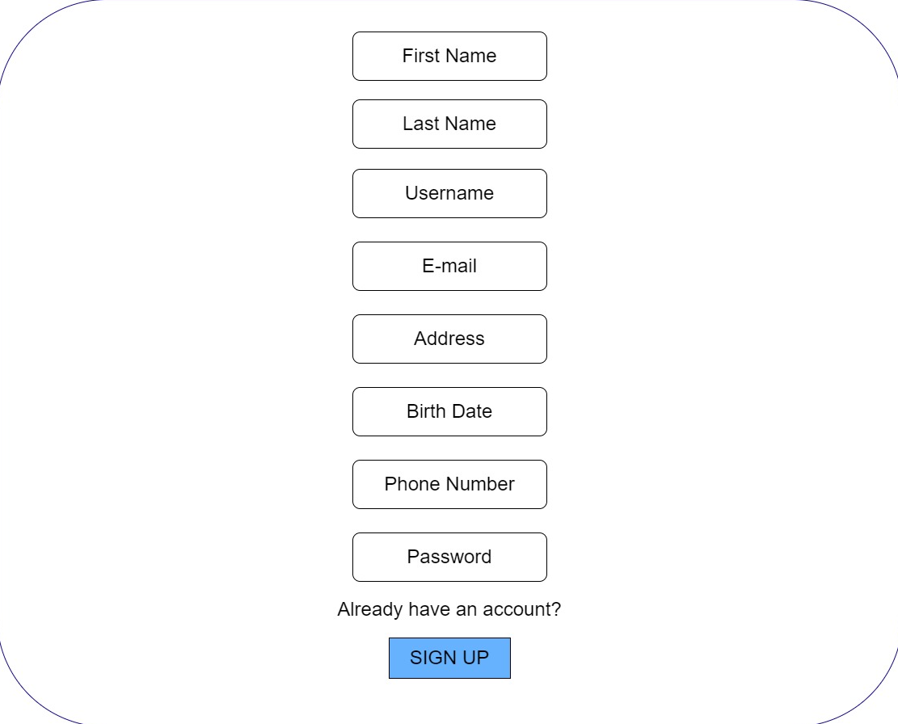
- Utilizatorul trebuie sa isi creeze un cont:
- Utilizatorul se poate conecta in cont prin intermediul e-mail-ului si al username-ului:

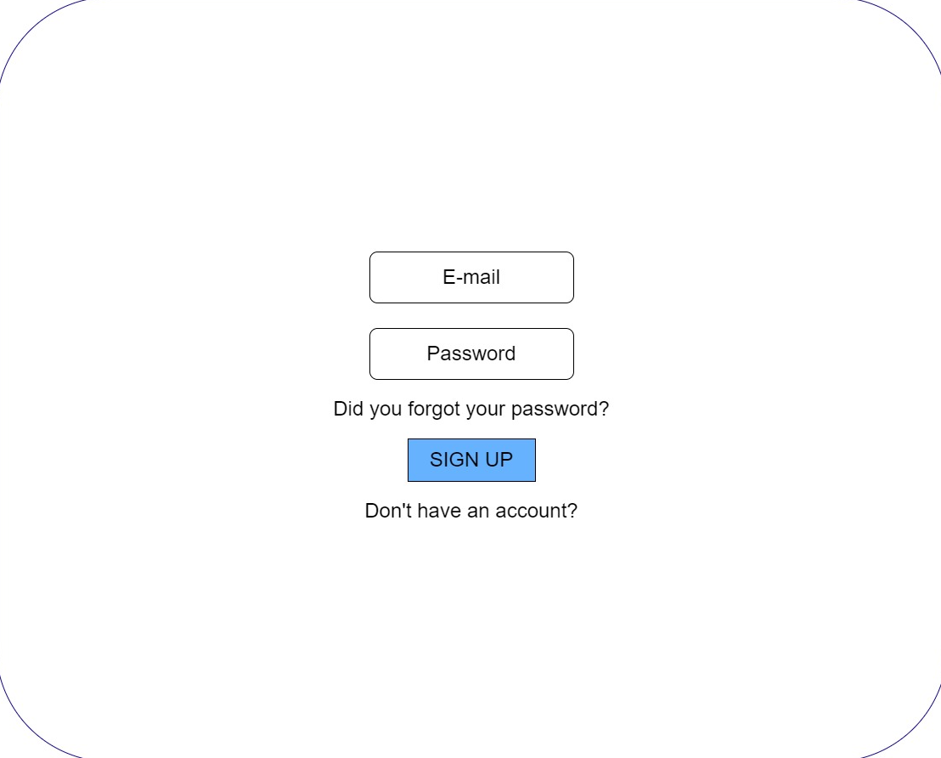
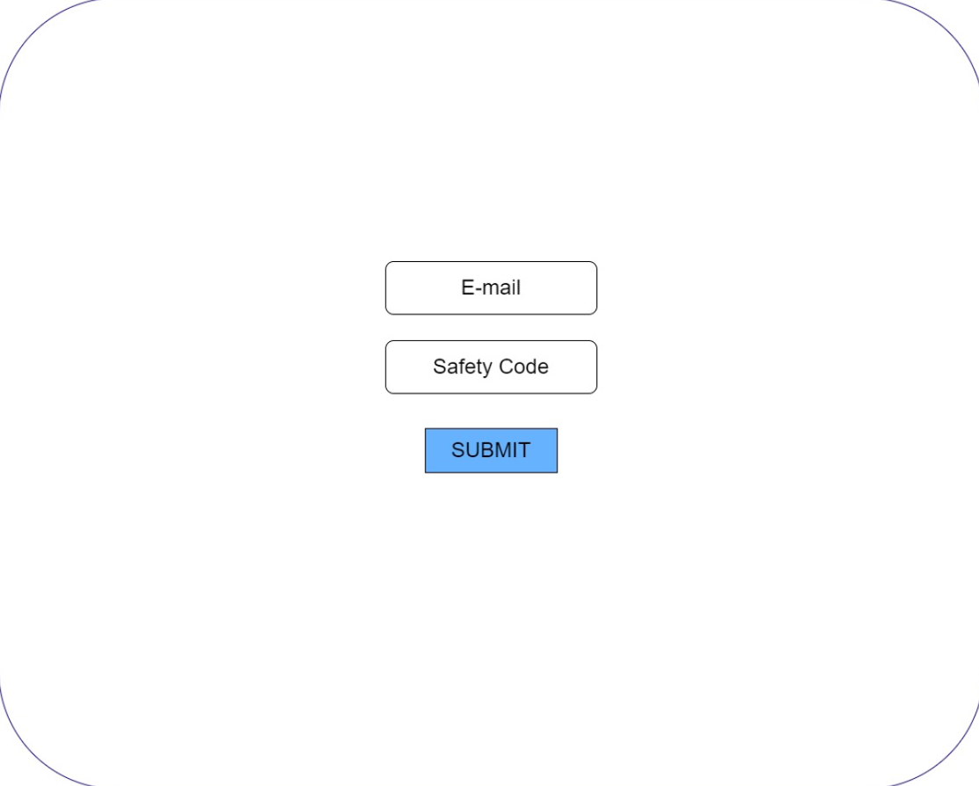
- Daca utilizatorul a uitat parola, acesta are posibilitatea sa o modifice:

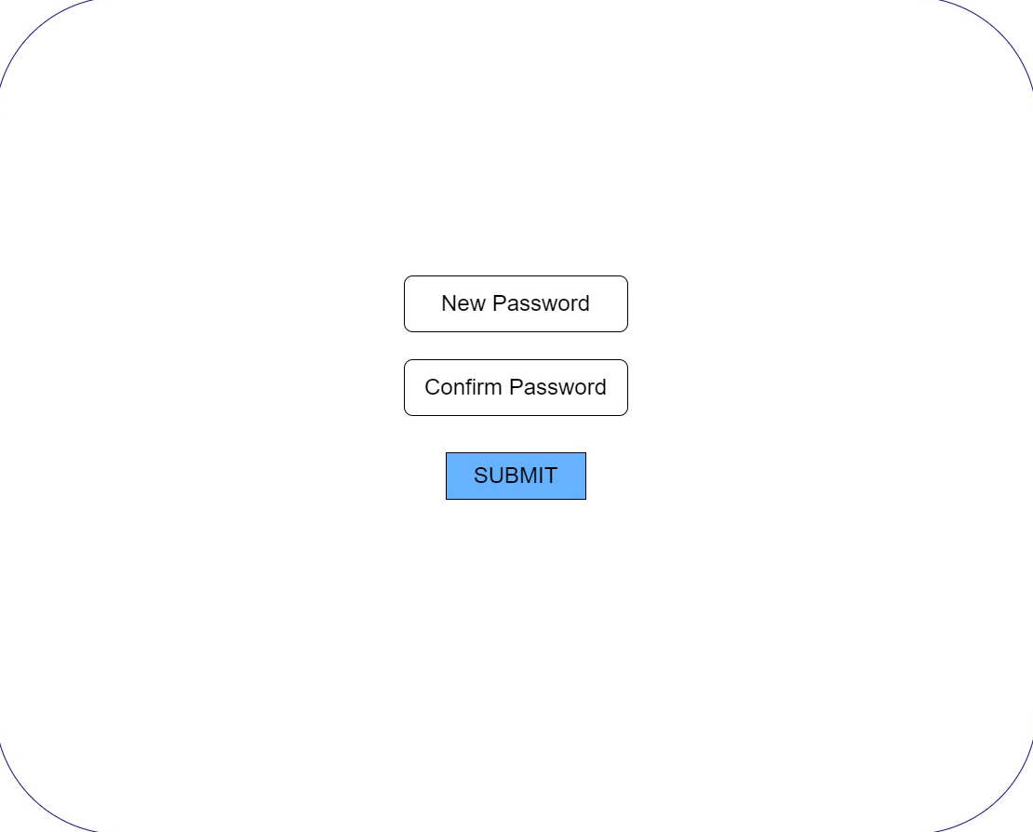
- In momentul in care utilizatorul se conecteaza, utilizatorul poate sa isi modifice anumite date de contact sau sa isi schimbe parola:

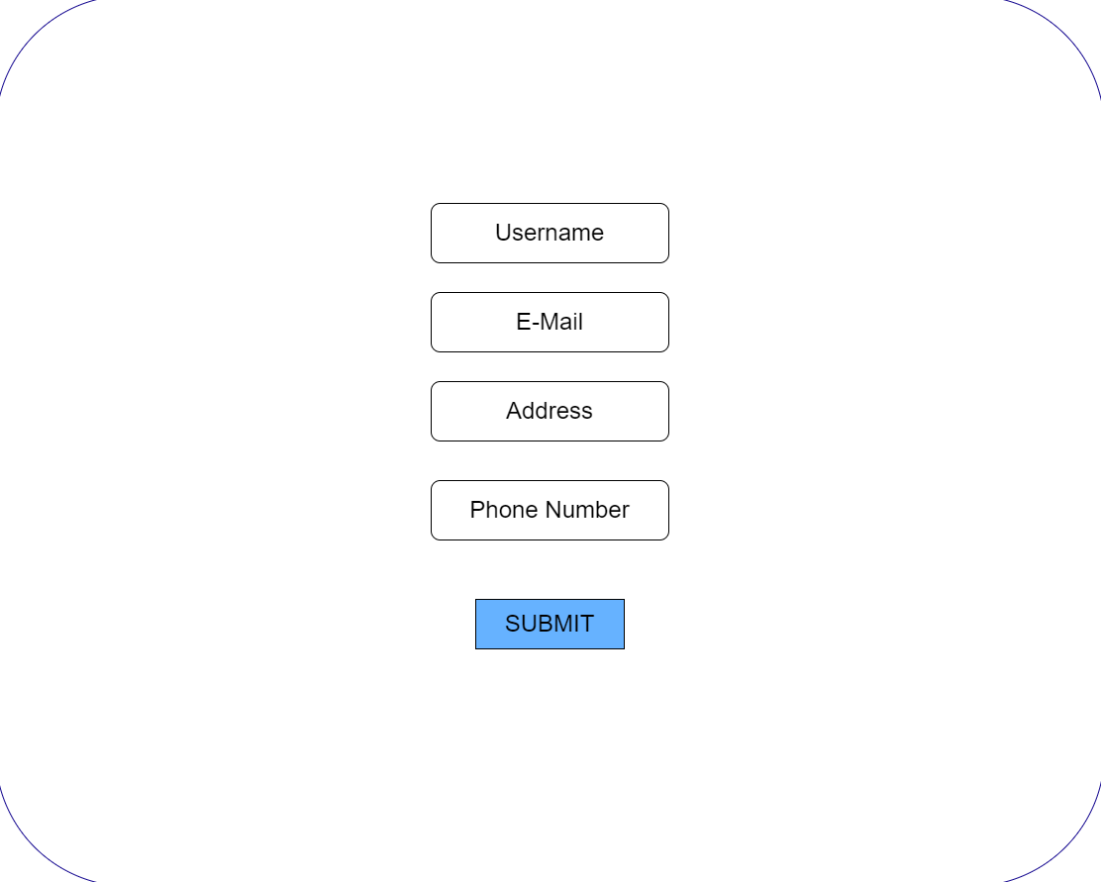

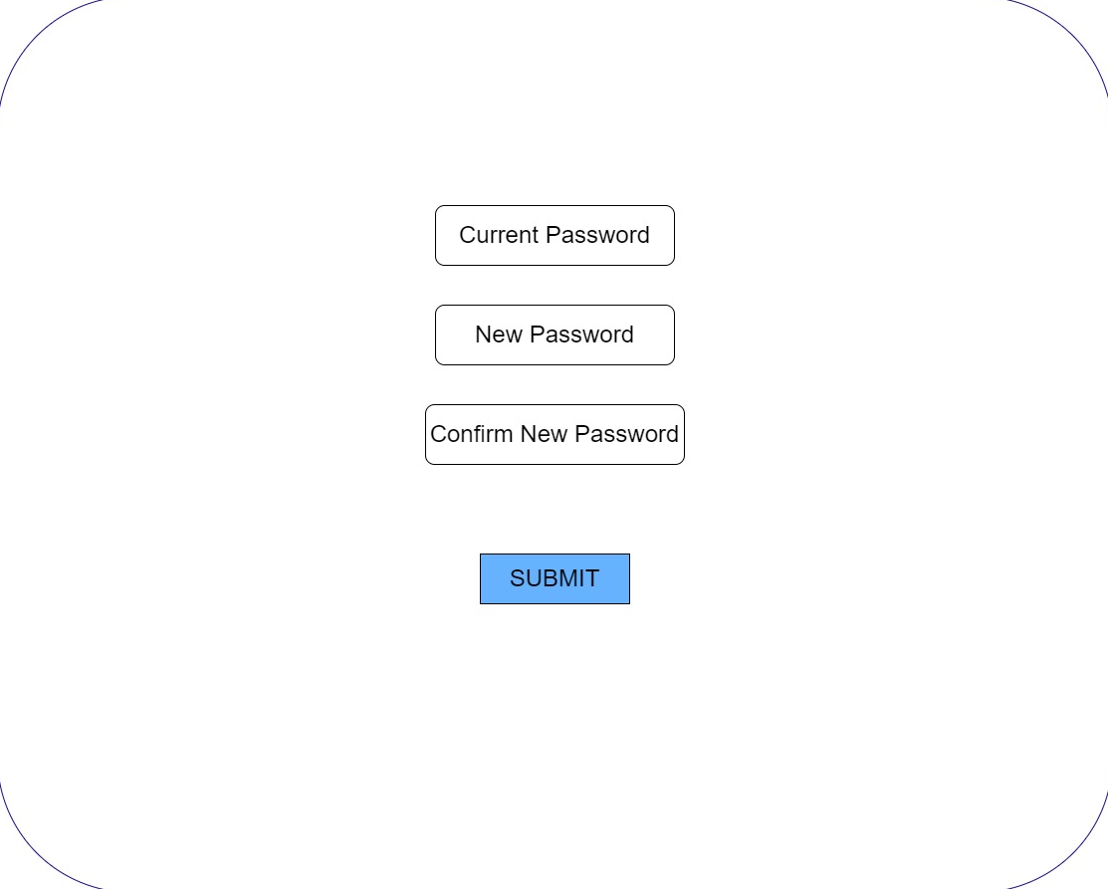
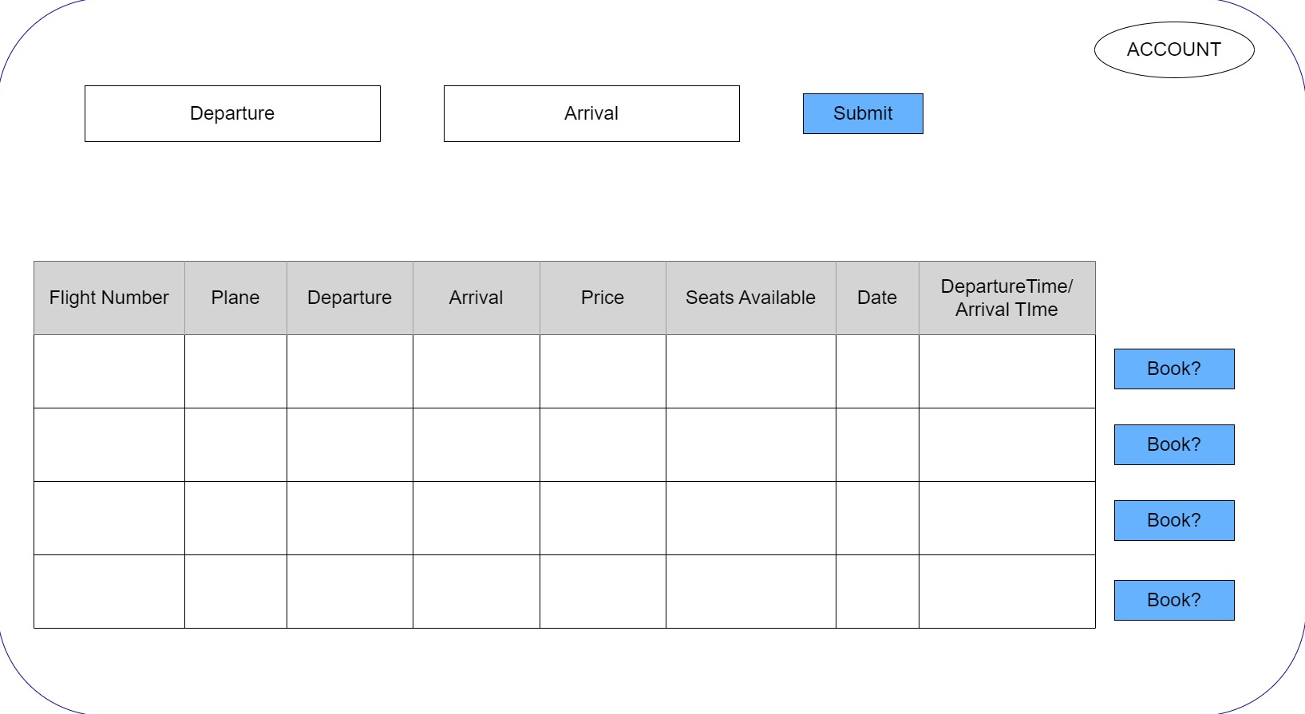
- Uptilizatorul poate sa urmareasca lista de zboruri (inclusiv detaliile acestora).

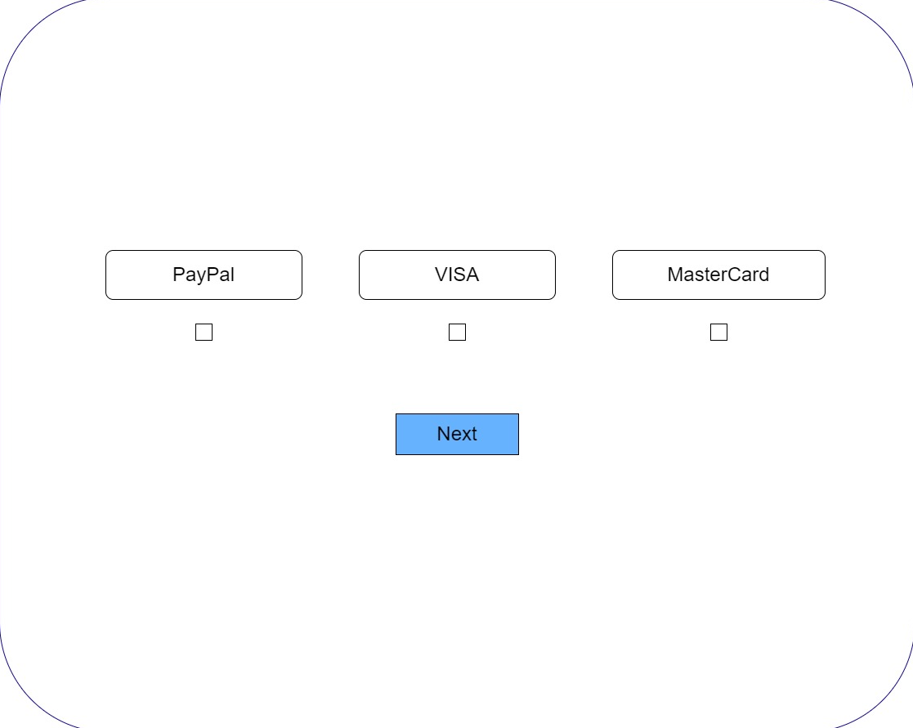
- De asemeenea utilizatorul poate sa isi aleaga metoda de plata. Isi va introduce datele contului bancar
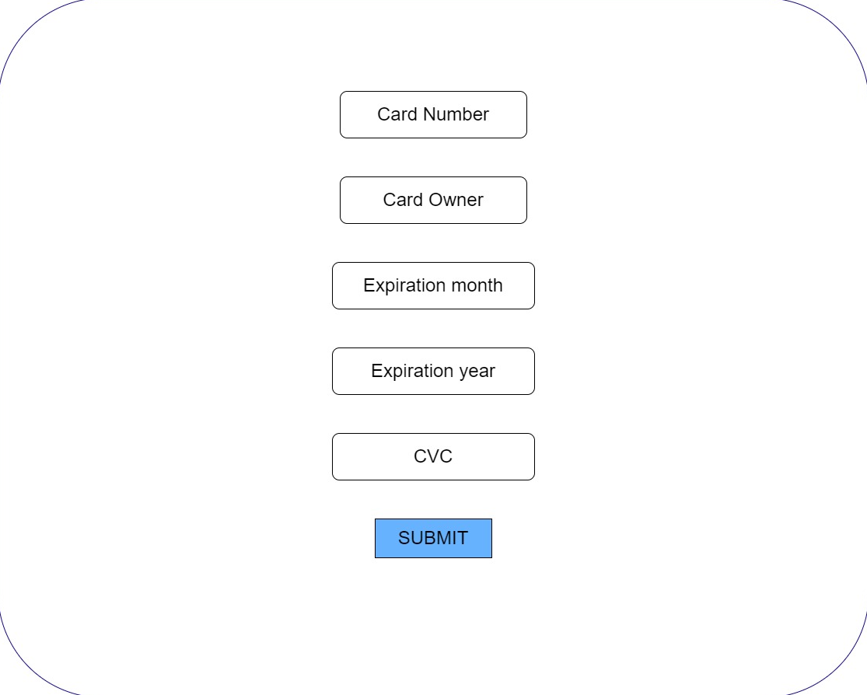

Interfețe Hardware
N/A

Interfețe Software
Conexiunea dintre navigatorul web și baza de date va fi realizată utilizând ASP.NET.
Este necesară o conexiune permanentă între server și baza de date fiind realizată utilizând SQL Server.
Software-ul va fi compus din 3 părți principale:
• Interfața web folosită de utilizatori.
• Baza de date care va stoca informațiile despre utilizatori și zboruri.
• aplicație desktop care va gestiona introducerea sau ștergerea datelor în baza de date.

Interfețe de comunicație
Standardul de comunicare utilizat este HTTP, fiind necesară o conexiune stabilă la rețea.
Utilizatorul comunică cu baza de date printr-un formular electronic.

Caracteristicile sistemului

Inregistrarea unui utilizator
4.1.1 Descriere si prioritate
Utilizatorul poate folosi toate functionalitatile aplicatiei, doar daca isi creeaza un cont pentru pagina web.

Aplicatia contine un buton de inregistrare. Dupa introducerea datelor necesare si apasarea acestui buton, daca datele au putut fi salvate in baza de date cu succes, utilizatorul va avea access la toate caracteristicile aplicatiei, altfel pe ecran va fi afisat un mesaj referitor la faptul ca inregistrarea noului utilizator nu a fost realizata cu succes.

Prioritate Ridicata
4.1.2 Secventele de stimuli/raspuns
- Date de intrare: Datele introduse de utilizator pentru crearea contului
- Date de iesire: Crearea contului
4.1.3 Cerinte functionale
- REQ-1: La apasarea butonului “Sign Up”, utilizatorul va fi redirectionat catre o noua pagina aferenta link-ului de pe elementul html, unde poate introduce informatiile aferente noului cont.
- REQ-2: Caseta “Username” retine numele ales de utilizator, in cadrul aplicatiei, care va fi citit de catre o functie ce il va salva in baza de date. Inainte de a fi preluat de catre functie, acest camp este validat.
- REQ-3: Caseta “First Name” retine prenumele utilizatorului care va fi citit de catre o functie ce il va salva in baza de date. Inainte de a fi preluat de catre functie, acest camp este validat.
- REQ-4: Caseta “Last Name” retine numele de familie al utilizatorului care va fi citit de catre o functie ce il va salva in baza de date. Inainte de a fi preluat de catre functie, acest camp este validat.
- REQ-5: Caseta “Email” retine adresa de email a utilizatorului care va fi citita de catre o functie ce o va salva in baza de date. Inainte de a fi preluat de catre functie, acest camp este validat.
- REQ-6: Caseta “Phone Number” retine numarul de telefon introdus de utilizator, care va fi citit de catre o functie ce il va salva in baza de date. Inainte de a fi preluat de catre functie, acest camp este validat.
- REQ-7: Caseta “Address” retine adresa introdusa de utilizator, care va fi citita de catre o functie ce il va salva in baza de date. Inainte de a fi preluat de catre functie, acest camp este validat.
- REQ-8: Caseta “Birth Date” retine data nasterii aferente utilizatorului, care va fi citita de catre o functie ce il va salva in baza de date. Inainte de a fi preluat de catre functie, acest camp este validat.
- REQ-9: Caseta “Password” retine parola introdusa de utilizator, care va fi citita de catre o functie ce il va salva in baza de date. Acest camp este valdiat si verificat daca este identic cu cel de al doilea camp numit “Confirm Password” unde utilizatorul isi va introduce din nou parola aleasa.
- REQ-10: Dupa introducerea tuturor informatilor, la apasarea butonului “Register”, va fi apelata functia care preia toate informatiile si le introduce in baza de date,iar utilizatorul va avea acces la toate caracteristicile pe care le ofera aplicatia.
- REQ-11: O functie verifica daca in baza de date exista deja un cont ce are username-ul sau email-ul la fel cu cel introdus de utilizator si arunca o exceptie, ce este afisata in pagina web ca un mesaj de eroare.
- REQ-12: Butonul “Already have an account” redirectioneaza utilizatorul la pagina de autentificare, prin intermediul link-ului ce apartine elementului html.

Autentificarea unui utilizator
4.2.1 Descriere si prioritate
Utilizatorul trebuie sa se logheze in cont pentru a putea utiliza toate caracteristicile aplicatiei web. Toti utilizatori au acelasi nivel de acces la baza de date si folosesc acelasi sistem de logare.
Dupa introducerea datelor necesare conectarii in aplicatie si apasarea butonului “Log in” utilizatorul va fi conectat in cont, avand acces la toate functionalitatile aplicatiei.
Prioritate Ridicata
4.2.2 Secventele de stimuli/raspuns
- Date de intrare: Datele introduse de utilizator pentru accesarea contului
- Date de iesire: Logarea in cont
4.2.3 Cerinte functionale
- REQ-1: La apasarea butonului “Login”, utilizatorul va fi redirectionat catre o noua pagina aferenta link-ului de pe elementul html, unde poate introduce informatiile necesare autentificarii in pagina web.
- REQ-2: Caseta “Username” retine numele introdus de utilizator, care va fi citit de catre o functie ce va cauta daca in baza de date exista o inregistrare cu un asemenea username.
- REQ-3: Caseta “Password” retine parola introdusa de utilizator, pentru a fi preluata de o functie, care va verifica daca in baza de date exista o inregistrare ce are parola si username-ul introdus.
- REQ-4: Dupa introducerea tuturor informatilor, la apasarea butonului “Log in”,va fi apelata functia care verifica informatiile in baza de date, iar utilizatorul va fi conectat in cont si redirectionat catre pagina principala a aplicatiei web.
- REQ-5: La selectarea checkbox-ului “Remember me”, informatiile pentru logarea in aplicatie vor fi salvate cu ajutorul unui cookie sau al local storage-ului.
- REQ-6: Butonul “Don’t have an account?” redirectioneaza utilizatorul la pagina de creare a contului, prin intermediul link-ului ce apartine elementului html.

Modificarea informatiilor despre utilizator
4.3.1 Descriere si prioritate
Orice utilizator isi poate modifica informatiile inregistrate la crearea contului, iar parola poate fi resetata indiferent de motivul dorit.
Dupa schimbarea informatiilor sau resetarea parolei, utilizatorul va putea sa se autentifice utilizand noile date
Prioritate: Scazuta.
4.3.2 Secventele de stimuli/raspuns
- Date de intrare: Datele introduse de utilizator pentru crearea contului
- Date de iesire: Crearea contului
4.3.3 Cerinte functionale
- REQ-1: La apasarea butonului “Sign Up”, utilizatorul va fi redirectionat catre o noua pagina aferenta link-ului de pe elementul html, unde poate introduce informatiile aferente noului cont.
- REQ-2: Caseta “Username” retine numele ales de utilizator, in cadrul aplicatiei, care va fi citit de catre o functie ce il va salva in baza de date. Inainte de a fi preluat de catre functie, acest camp este validat.
- REQ-3: Caseta “First Name” retine prenumele utilizatorului care va fi citit de catre o functie ce il va salva in baza de date. Inainte de a fi preluat de catre functie, acest camp este validat.
- REQ-4: Caseta “Last Name” retine numele de familie al utilizatorului care va fi citit de catre o functie ce il va salva in baza de date. Inainte de a fi preluat de catre functie, acest camp este validat.
- REQ-5: Caseta “Email” retine adresa de email a utilizatorului care va fi citita de catre o functie ce o va salva in baza de date. Inainte de a fi preluat de catre functie, acest camp este validat.
- REQ-6: Caseta “Phone Number” retine numarul de telefon introdus de utilizator, care va fi citit de catre o functie ce il va salva in baza de date. Inainte de a fi preluat de catre functie, acest camp este validat.
- REQ-7: Caseta “Address” retine adresa introdusa de utilizator, care va fi citita de catre o functie ce il va salva in baza de date. Inainte de a fi preluat de catre functie, acest camp este validat.
- REQ-8: Caseta “Birth Date” retine data nasterii aferente utilizatorului, care va fi citita de catre o functie ce il va salva in baza de date. Inainte de a fi preluat de catre functie, acest camp este validat.
- REQ-9: Caseta “Password” retine parola introdusa de utilizator, care va fi citita de catre o functie ce il va salva in baza de date. Acest camp este valdiat si verificat daca este identic cu cel de al doilea camp numit “Confirm Password” unde utilizatorul isi va introduce din nou parola aleasa.
- REQ-11: Dupa introducerea tuturor informatilor, la apasarea butonului “Register”, va fi apelata functia care preia toate informatiile si le introduce in baza de date,iar utilizatorul va avea acces la toate caracteristicile pe care le ofera aplicatia.
- REQ-12: O functie verifica daca in baza de date exista deja un cont ce are username-ul sau email-ul la fel cu cel introdus de utilizator si arunca o exceptie, ce este afisata in pagina web ca un mesaj de eroare.
- REQ-13: Butonul “Already have an account” redirectioneaza utilizatorul la pagina de autentificare, prin intermediul link-ului ce apartine elementului html.

Vizualizarea listei de zboruri, avioane, locuri
4.4.1 Descriere si prioritate
Aplicatia web permite utilizatorilor navigarea prin lista de zboruri disponibile pentru a putea ca fiecare sa aleaga zborul dorit dupa destinatie sau perioada.
Dupa conectare, utilizatorul poate vedea intreaga lista de zboruri disponibile impreuna cu cateva informatii suplimentare pentru acestea.
Prioritate: Medie.
4.4.2 Secventele de stimuli/raspuns
- Date de intrare: Conectarea in cont
- Date de iesire: Vizualizarea informatiilor zborurilor, avioanelor si a locurilor
4.4.3 Cerinte functionale
- REQ-1: Pe pagina principala a aplicației exista un buton care redirectioneaza utilizatorul catre o pagina unde este afiseaza intreaga lista de zboruri, impreuna cu informatiile pentru fiecare.
- REQ-2: Utilizatorul poate cauta un zbor dupa diferite informatii ale acestuia: „Departure”, „Arrival”, introducand datele dorite in caseta de cautare.
- REQ-3: Prin apasarea butonului „Submit” se apeleaza o functie care ia informatia introdusa in caseta de cautare si cauta in baza de date inregistrari ce au valoarea campului respectiv asemenea cu cea introdusa de utilizator.
- REQ-4: Lista de zboruri va fi prezentata sub forma de tabel, fiecare rand al acestuia fiind populat cu un zbor din list de inregistrari returnata de functia care preia toate inregistrarile din baza de date, sau de functia de cautare.
- REQ-5: Pentru fiecare zbor exista un buton care redirectioneaza utilizatorul catre o pagina de unde acesta isi poate rezerva bilete pentru zborul respectiv.
- REQ-6: Pe pagina principala exista si un buton care redirectioneaza utilizatorul catre pagina in care sunt prezentate aeronavele companiei, impreuna cu informatiile despre acestea.
- REQ-7: Tot pe pagina principala exista si un buton care redirectioneaza utilizatorul catre o pagina in care sunt prezentate toate rezervarile facute de catre utilizator.
- REQ-8: Pentru fiecare inregistrare exista un buton de „Cancel” prin care se poate anula rezervarea facuta, apelandu-se o functie care sterge inregistrarea din baza de date.
- REQ-9: Tot in cadrul paginii principale, exista un buton care redirectioneaza utilizatorul catre o pagina unde poate vizualiza toate clasele puse la dispozitie de compania aeriana.

Rezervarea biletelor
4.5.1 Descriere si prioritate
Aplicatia permite utilizatorului sa rezerve orice zbor din lista afisata.
Dupa ce utilizatorul gaseste zborul dorit acesta poate sa il rezerve.
Prioritate: Ridicată.
4.5.2 Secventele de stimuli/raspuns
- Date de intrare: Conectarea in cont
- Date de iesire: Rezervarea zborului ales
4.5.3 Cerinte functionale
- REQ-1: Butonul "Book?" de pe pagina zborurilor redirecționează utilizatorul către o pagină nouă de unde își poate rezerva biletele pentru zborul selectat.
- REQ-2: Inainte de a se putea face rezervarea se va apela o functie care va verifica informatiile din baza de date, pentru a vedea daca mai sunt locuri disponibile. In cazul in care nu se mai poate rezerva zborul, pe ecran se va afisa un mesaj care notifica utilizatorul despre faptul ca nu mai exista locuri disponibile in acel zbor.
- REQ-3: Pagina de rezervare a zborurilor va contine informatiile acestuia, ce au fost populate cu ajutorul unei functii care a returnat informatiile din baza de date pentru zborul respectiv.
- REQ-4: Lista claselor/modalitatilor de calatorie aflata pe noua pagina retine elementul ales de catre utilizator, pentru a il furniza mai tarziu unei functii ce il salveaza in baza de date.
- REQ-5: Radio Button-ul va retine modalitatea de plata aleasa de catre utilizator (PayPal, Visa, MasterCard) pentru a o trimite la o functie ce o va salva in baza de date mai tarziu.
- REQ-6: Caseta “Card Number” retine numarul cardului introdus de utilizator, care va fi citit de catre o functie ce il va salva in baza de date. Inainte de a fi preluat de catre functie, acest camp este validat.
- REQ-7: Caseta “Card Owner” retine numele complet introdus de utilizator pentru card, care va fi citit de catre o functie ce il va salva in baza de date. Inainte de a fi preluat de catre functie, acest camp este validat.
- REQ-8: Caseta “Expiration month” retine luna de expirare pentru cardul introdus de utilizator, care va fi citita de catre o functie ce il va salva in baza de date. Inainte de a fi preluat de catre functie, acest camp este validat.
- REQ-9: Caseta “Expiration year” retine anul de expirare pentru cardul introdus de utilizator, care va fi citit de catre o functie ce il va salva in baza de date. Inainte de a fi preluat de catre functie, acest camp este validat.
- REQ-10: Caseta “CVC” retine numarul de 3 cifre pentru cardul introdus de utilizator, care va fi citit de catre o functie ce il va salva in baza de date. Inainte de a fi preluat de catre functie, acest camp este validat.
- REQ-11: Dupa introducerea tuturor datelor si apasarea butonului “Book”, este apelata functia ce salveaza in baza de date rezervarea utilizatorului.
- REQ-12: Dupa efectuarea cu succes a rezervarii, utilizatorul va fi redirectionat inapoi pe pagina cu rezervari.

Modificarea zborurilor de catre administrator
4.1.1 Descriere si prioritate
Aplicatia permite utilizatorului cu rol de admin modificarea informatiilor unui anumit zbor sau anularea acestuia.

Prioritate Ridicata
4.1.2 Secventele de stimuli/raspuns
- Date de intrare: Conectarea intr-un cont cu rol de administrator
- Date de iesire: Noile informatii pentru zborul modificat
4.1.3 Cerinte functionale
- REQ-1: Pentru admin, in dreptul fiecarui rand din tabelul de zboruri exista un buton „Change information”, ce il va directiona pe utilizator catre o pagina unde poate modifica informatiile unui zbor.
- REQ-2: In pagina de modificare a informatiilor unui zbor exista un buton „Cancel” care va apela o functie ce va sterge din baza de date toate inregistrarile cu rezervarile aferente zborului.
- REQ-3: Dupa ce toate rezervarile clientilor au fost sterse cu succes, se va apela o functie ce va sterge din baza de date zborul respectiv.
- REQ-4: Caseta “Route” retine noua ruta introdusa de utilizatorul cu rol de admin, care va fi citita de catre o functie ce o va salva in baza de date.
- REQ-5: Caseta “Number of Seats” retine numarul de locuri introdus de utilizatorul cu rol de admin, care va fi citit de catre o functie si salvat ulterior in baza de date.
- REQ-6: Caseta “Departure date” retine noua date de decolare a avionului introdusa de utilizatorul cu rol de admin, care va fi citita de catre o functie si salvata in baza de date.
- REQ-7: Caseta “Flight Price” retine noul pret de zbor introdus de catre admin, care va fi citit de o functie ce il va salva in baza de date.
- REQ-8: Dupa introducerea noilor informatii si apasarea butonului “Modify Changes”, este apelata functia ce salveaza in baza de date noile informatii pentru zborul respectv.

Alte cerințe nefuncționale

Cerinte de performanță
Componentă | Specificații minime | Specificații recomandate
Procesor | 2 gigahertz (GHz), dual core, arhitectură x86 sau x64 | 3 gigahertz (GHz) sau mai rapid, dual core, arhitectură x86 sau x64
Memorie RAM | 2-GB RAM | 4-GB RAM sau mai mult
Sistem de operare | Windows 7 | Windows 8 sau mai nou
Stocare | 1 GB | 3 GB

- Conexiune permanent la internet.
- Lățimea de bandă mai mare de 50 KBps.
- Latența sub 150 ms.

NOTĂ: Aceste valori sunt DOAR recomandari si nu garanteaza o performanta mai buna.

Cerințe de siguranță
Nu se aplică.

Cerințe de securitate
Pentru a proteja datele utilizatorului de modificări nedorite, autentificarea utilizatorului se va realiza doar prin furnizarea unui nume de utilizator și a unei parole, utilizând funcțiile specifice ASP.NET Core. Este important de reținut că utilizatorul nu are permisiunea de a adăuga, elimina sau modifica elemente sau informații în baza de date, sau de a modifica direct câmpurile gestionate de administratorii de sistem.
De exemplu, utilizatorul nu poate adăuga o rută de zbor, modifica numărul de locuri disponibile, sau modifica alte câmpuri care sunt rezervate accesului doar pentru administratorii de sistem.
Aplicația respectă Regulamentul European privind protecția datelor cu caracter personal (GDPR), ceea ce înseamnă că nu va dezvălui datele personale ale utilizatorilor către nicio altă entitate în afara clientului și operatorului.
Datele pot fi utilizate în conformitate cu prevederile legale. Operatorii site-ului nu au dreptul să dezvăluie informații despre utilizatori către alte părți, inclusiv către alți operatori, decât în cazul unor divergențe la nivelul departamentelor cu care colaborează. Pentru autentificarea utilizatorilor, trebuie să se folosească informații reale.
De asemenea, utilizatorii trebuie să aibă vârsta minimă de 18 ani conform prevederilor legale ale Uniunii Europene. În cazul utilizatorilor minori, tutorele legal desemnat va fi reprezentantul acestora în ceea ce privește accesul și utilizarea sistemului.

Atribute ale calității software-ului
Produsul trebuie să fie ușor de utilizat pentru utilizatori, intuitiv și reutilizabil. Este esențial ca sistemul să fie extrem de fiabil, având în vedere că implică tranzacții bancare.

Reguli privind calitatea software-ului livrat:

- Produsul nu poate conține erori de niciun fel.
- Produsul nu trebuie sa contina abateri de la design-ul sistemului, fara adordul arhitectului de proiect.
- Comentariile vor fi utilizate doar atunci când sunt necesare.
- Codul sursa trebuie sa fie bine structurat si usor de inteles de toti colaboratorii.
- Pe ramura principală de evolutie a proiectului vor exista doar componente finalizate, functionalitati complete si documente valide
- Sistemul va îndeplini întocmai cerintele pentru care a fost proiectat si dezvoltat.
- Sistemul va îndeplini toate conditiile necesare pentru a putea fi dezvoltate strategii de testare.
- Sistemul va fi capabil sa identifice si să combată actiunile neautorizate care ar putea conduce la degradarea sau coruperea sistemului.

Conventii de codare:
https://www.freecodecamp.org/news/coding-best-practices-in-c-sharp/

Reguli de afacere
Nu se aplică.

Alte cerințe
Nu se aplică.

Anexa A: Glosar
REQ – prescurtare de la requirement.
Anexa B: Modele de analiză
Anexa C: Listă TBD (To be Determined)

